Существует определенный перечень услуг по ОМС, оказание которых проводится бесплатно при наличии у гражданина полиса обязательного медицинского страхования. К ним относятся следующие:
- Помощь экстренного характера, то есть, выезд скорой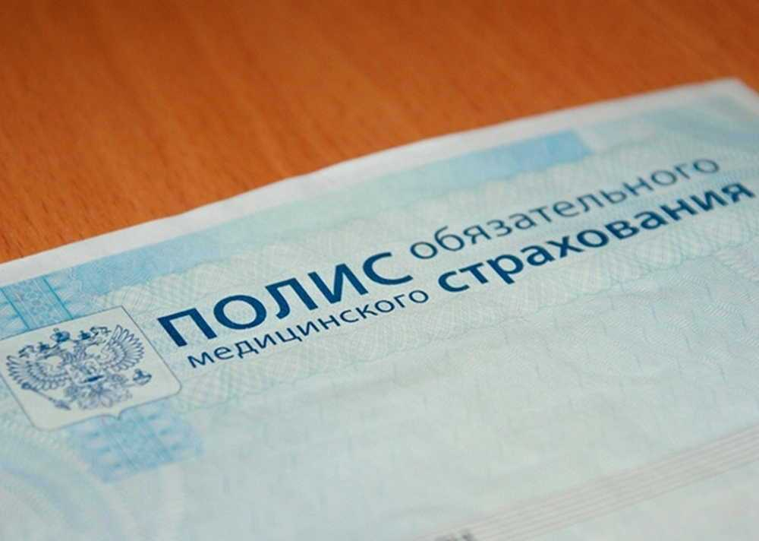 помощи по вызову пациента. Данная услуга предоставляется безвозмездно не только лицам, которые обладают медицинской страховкой, но и не имеющим в наличии данного документа. В недавнем прошлом существовали недостоверные слухи о том, что в том случае, если у человека отсутствует полис обязательного медицинского страхования, за вызов неотложной помощи ему придется заплатить порядка полутора — двух тысяч рублей. Это не так. Указанная услуга предоставляется в любых случаях абсолютно бесплатно.
- Амбулаторное лечение в том медицинском учреждение, которое входит в систему страхования и включает в себя ряд множества различных манипуляций: осмотр и диагностирование заболевания пациента, совершение необходимых процедур и назначение адекватного лечения. Однако, при нахождении больного на условиях так называемого амбулаторного, дневного или домашнего лечения, все необходимые лекарственные препараты должны приобретаться им за свой счет, так как льготы в указанном случае отсутствуют.
- Работа с населением в целях повышения уровня осведомленности в санитарно-гигиенических вопросов. То есть, проведение различных лекций, семинаров и так далее.
- Диагностика и лечение населения с применением дорогостоящих инновационных препаратов и методов. Так, например, в некоторых регионах Российской Федерации на безвозмездной основе осуществляется экстракорпоральное оплодотворение. Диагностика заболевания с последующей госпитализацией.

